
A solo 100 km de San José, Occidental El Tucano Hotel esta rodeado de una exuberante selva tropical y fuentes termales de agua mineral. Cerca del Volcán Arenal y del refugio de vida silvestre Caño Negro, usted experimentará unas vacaciones unicas e inolvidables. | 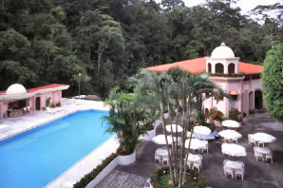
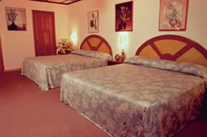 | HABITACIONES  Asomandose por sobre la floresta, asemejando un antiguo pueblo colonial español, el hotel posee todos los servicios propios que usted puede esperar de un hotel ubicado en una selva tropical, con 90 habitaciones, con teléfono directo, TV por cable, baño privado, secadora de cabello y caja de seguridad.
El hotel ofrece una variedad exquisita de comidas internacionales con especialidades italianas en su restaurante y Bar "El Torreón". | 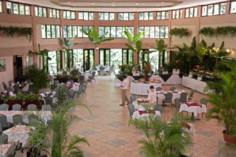
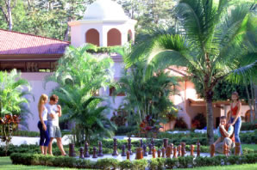 | Puede disfrutar del tenis, mini golf, suna natural, jacuzzi al aire libre y la piscina con aguas termales. Adicionalmente usted disfurtará de la tienda de regalos y recuerdos y también hay un salón de conferencias disponible.
SERVICIOS Y FACILIDADES
- 100 habitaciones con abanicos de techo, baño privado y secadora de cabello, TV por cable, teléfono directo y caja de seguridad  - Suites con aire acondicionado  - Sauna natural | - Centro de Salud y Spa  - Cancha de tenis  - Campo de Mini Golf  - Servicio de lavandería  - Bar y Restaurante  - Salas de reunión  - Tienda de regalos y recuerdos

TARIFAS 2010
Descripción | Jan. 04, to Jan. 23, 2010 | Jan 24, to Apr. 04, 2010 | Apr. 05 to Apr. 30, 2010 | May. 01 to June 26, 2010 | June 27 to Aug. 31, 2010 | Set. 01 to Oct. 31, 2010 | Nov. 01 to Dec. 17, 2010 | De. 18 to Jan. 02, 2011
Superior
Sencilla | 108 | 131 | 108 | 92 | 100 | 85 | 92 | 162
Doble | 108 | 131 | 108 | 92 | 100 | 85 | 92 | 162
Persona Extra | 23 | 23 | 23 | 23 | 23 | 23 | 23 | 23
Superior Premium
Sencilla | 162 | 185 | 162 | 146 | 154 | 138 | 146 | 215
Doble | 162 | 185 | 162 | 146 | 154 | 138 | 146 | 215
Persona Extra | 23 | 23 | 23 | 23 | 23 | 23 | 25 | 25
Master Suite
Sencilla | 215 | 238 | 215 | 200 | 208 | 192 | 200 | 269
Doble | 215 | 238 | 215 | 200 | 208 | 192 | 200 | 269
NOTAS:
- Las tarifas son por habitación por noche
- Las tarifas incluyen desayuno - Aplica solo para adultos
- Las tarifas NO incluyen impuestos de ley (13%)
- Niños de 4 a 12 años de edad pagan $5.00 + 23% por desayuno (suplemento obligatorio)
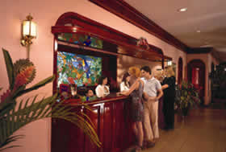 | 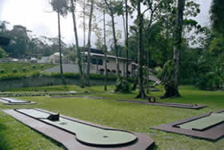

Lonely Planet Guide dice..

Lugares para quedarse;
El Tucano Hotel & Country Club está ocho km al nor-este de Ciudad Quesada a mano izquierda de la carretera de Aguas Zarcas- busque un portón blanco grande. las Facilidades del hotel incluyen un restaurante que recomendamos, piscina y sauna, así como varias instalaciones deportivas para practicar el tenis, golf. Cercano están las aguas termales, que se encuentran en pequeñas piscinas donde usted puede relajarse y disfrutar. Las aguas termales se dice que poseen cualidades regenerativas y curativas. Paseos en caballo , barco y varios otros vehículos se pueden arreglar, hacia cualquier destino en la región. Todo el complejo se administra muy bien y se ha expandido de tres docenas de habitaciones a más de 90 en los últimos años.

